หน่วยการเรียนรู้ที่ 1 การแก้ปัญหา
แผนการจัดการเรียนรู้ที่ 6
เรื่อง การแก้ปัญหาตามขั้นตอนการแก้ปัญหา




ชั้นประถมศึกษาปีที่ 4 เวลาเรียน 1 ชั่วโมง
มาตรฐานการเรียนรู้และตัวชี้วัด

มาตรฐานการเรียนรู้
มาตรฐาน ว 4.2 เข้าใจและใช้แนวคิดเชิงคำนวณในการแก้ปัญหาที่พบในชีวิตจริงอย่างเป็นขั้นตอน
และเป็นระบบ ใช้เทคโนโลยีสารสนเทศและการสื่อสารในการเรียนรู้ การทำงาน
และการแก้ปัญหาได้อย่างมีประสิทธิภาพ รู้เท่าทัน และมีจริยธรรม
ตัวชี้วัด
ว 4.2 ป.4/1 ใช้เหตุผลเชิงตรรกะในการแก้ปัญหา การอธิบายการทำงาน การคาดการณ์ผลลัพธ์
จากปัญหาอย่างง่าย

จุดประสงค์การเรียนรู้
1. อธิบายขั้นตอนการแก้ปัญหาได้ถูกต้อง (K)
2. เขียนวิธีการแก้ปัญหาของตนเองได้ตามขั้นตอนการแก้ปัญหา (P)
3. เห็นความสำคัญของขั้นตอนการแก้ปัญหาในการนำไปแก้ปัญหาในชีวิตประจำวัน (A)

สาระการเรียนรู้

ขั้นตอนการแก้ปัญหาเป็นหลักการแก้ปัญหาอย่างมีประสิทธิภาพและให้ผลลัพธ์ที่ดี ซึ่งประกอบด้วย ระบุปัญหา รวบรวมข้อมูล วางแผนการแก้ปัญหา แก้ปัญหา ทดสอบและประเมินผล นำไปใช้แก้ปัญหา
ที่พบในชีวิตจริงได้อย่างมีประสิทธิภาพ


สมรรถนะสำคัญของผู้เรียน

1. ความสามารถในการสื่อสาร
2. ความสามารถในการคิด
3. ความสามารถในการแก้ปัญหา
4. ความสามารถในการใช้ทักษะชีวิต

คุณลักษณะอันพึงประสงค์

ใฝ่เรียนรู้

คำถามสำคัญ

การแก้ปัญหาตามขั้นตอนการแก้ปัญหามีประโยชน์อย่างไร


การจัดกิจกรรมการเรียนรู้


ขั้นคิดวิเคราะห์และสรุปความรู้ (Processing)
(Processing) (Gathering)
• • • • • • • • • • • • • • • • • • • •

1. นักเรียนแบ่งกลุ่มตามความเหมาะสม แต่ละกลุ่มร่วมกันวิเคราะห์และปฏิบัติกิจกรรมที่ 1.4
ลูกบาศก์ กำหนดลูกบาศก์ 4 ลูก แต่ละลูกมีสีต่างกัน ถ้าต้องการนำลูกบาศก์มาเรียงต่อกันจะมีวิธีเรียง
ได้กี่แบบ จากนั้นแต่ละกลุ่มร่วมกันเขียนขั้นตอนการแก้ปัญหาเป็นภาพความคิดแล้วตอบคำถาม ดังนี้

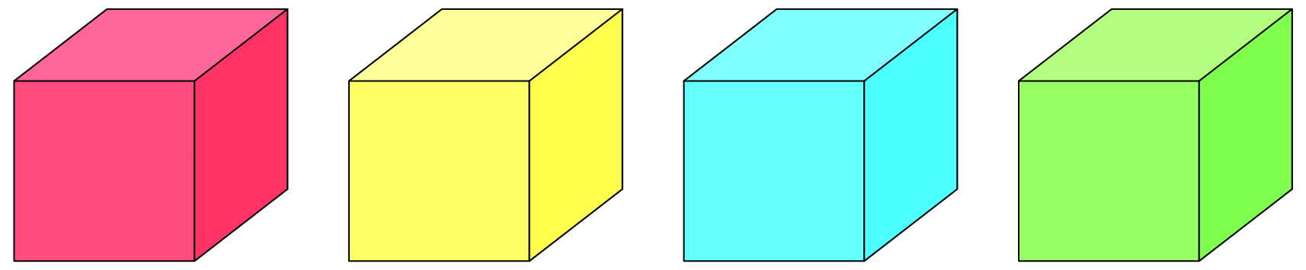

ขั้นตอนที่ 1 ระบุปัญหา
เรียงลูกบาศก์ 4 ลูก ได้กี่วิธี

ขั้นตอนที่ 2 รวบรวมข้อมูล
ลูกบาศก์ 4 ลูก แต่ละลูกมีสีแตกต่างกัน

ขั้นตอนที่ 3 วางแผนการแก้ปัญหา
ลำดับความคิดเป็นข้อความ

ขั้นตอนที่ 4 แก้ปัญหา
ทดลองวาดภาพและระบายสี
แล้วเรียงลูกบาศก์ไม่ให้ซ้ำกัน

ขั้นตอนที่ 5 ทดสอบและประเมินผล
พิจารณา และตรวจสอบคำตอบที่ได้

• นักเรียนสามารถเรียงลูกบาศก์ 4 ลูกได้กี่แบบ
(ตัวอย่างคำตอบ 24 แบบ)
• ถ้าลูกบาศก์สีแดงและสีเหลืองต้องอยู่ติดกันเสมอ จะเรียงได้กี่แบบ
(ตัวอย่างคำตอบ 12 แบบ)
• ถ้ามีลูกบาศก์ 3 ลูก จะเรียงได้กี่แบบ
(ตัวอย่างคำตอบ 6 แบบ)
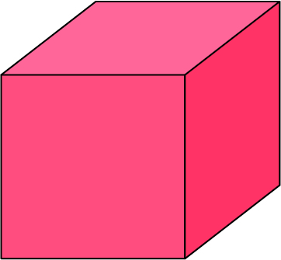
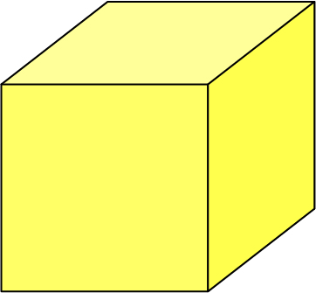


• ถ้ามีลูกบาศก์ 5 ลูก จะเรียงได้กี่แบบ
(ตัวอย่างคำตอบ 120 แบบ)

กิจกรรมนี้สร้างเสริมทักษะศตวรรษที่ 21 ด้านการคิดแก้ปัญหา

2. นักเรียนร่วมกันพิจารณาภาพสถานการณ์จากบัตรภาพที่กำหนด แล้ววิเคราะห์ว่าภาพใดเป็นปัญหา
และไม่เป็นปัญหา แล้วช่วยกันตรวจสอบความถูกต้อง ดังนี้
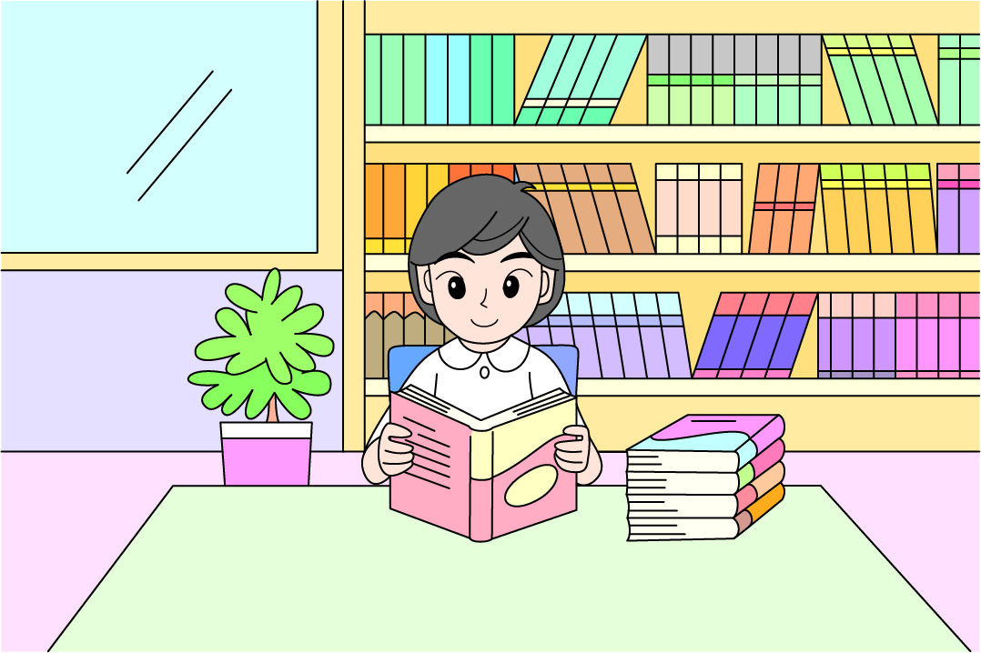
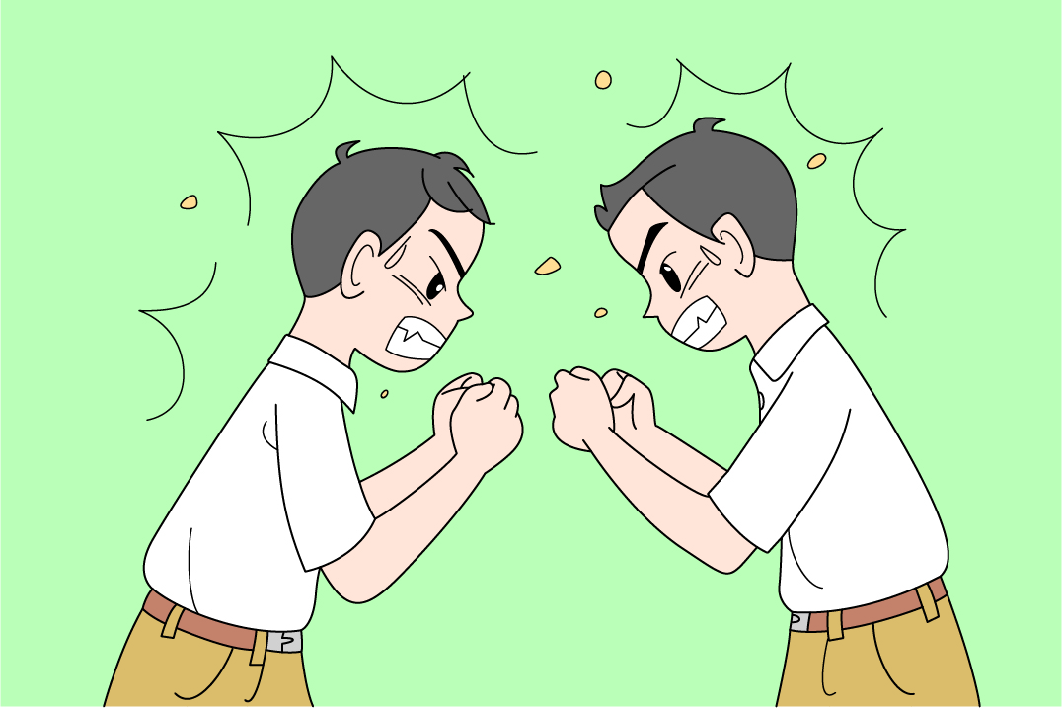

1 อ่านหนังสือ
2 นักเรียนทะเลาะวิวาทกัน
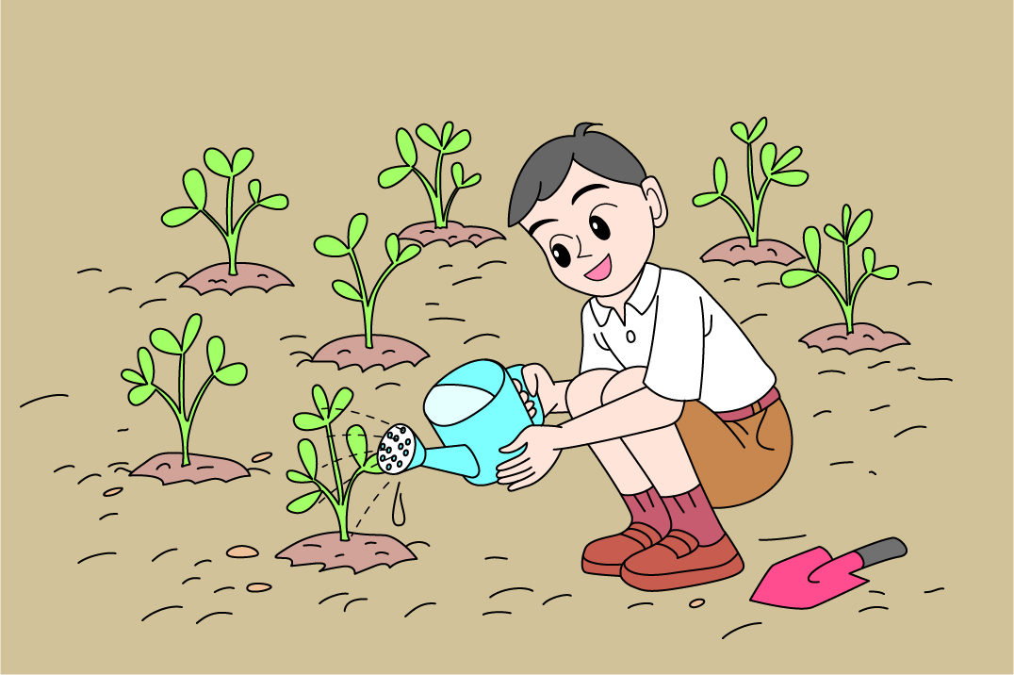
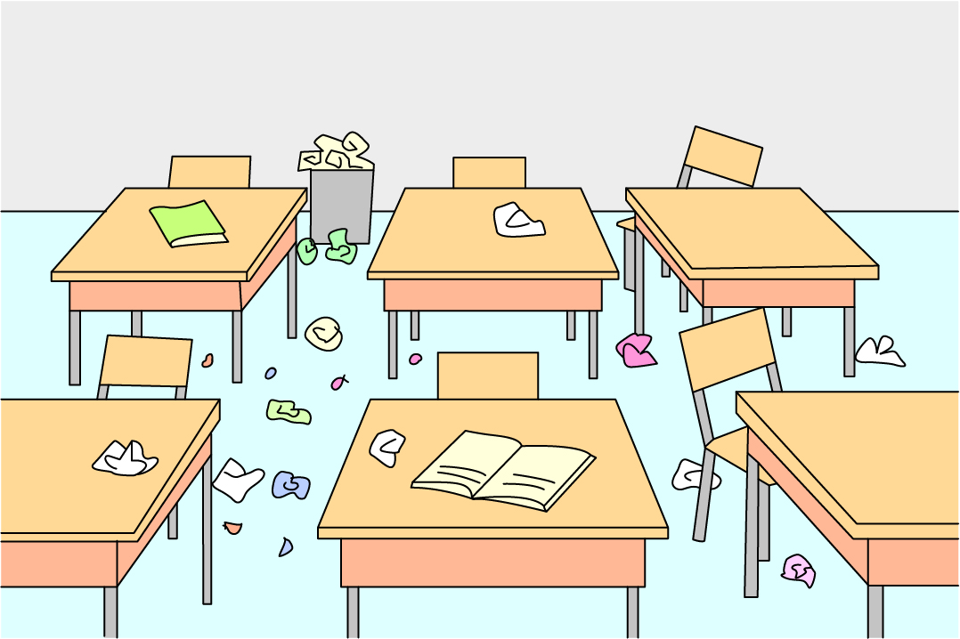

3 ปลูกต้นไม้
4 ห้องเรียนสกปรก

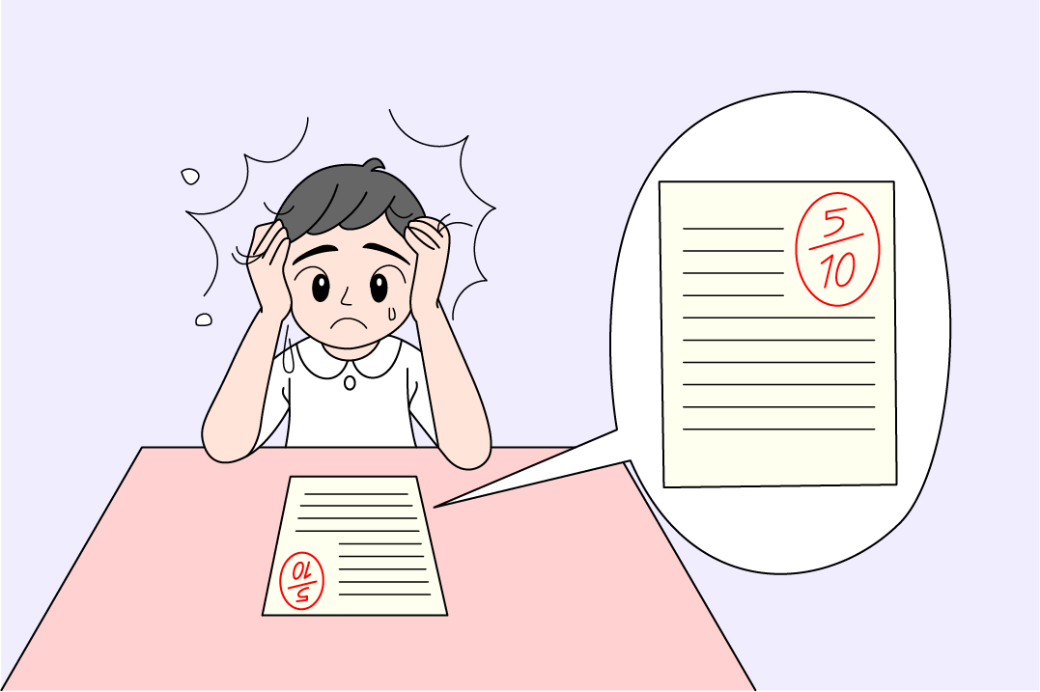
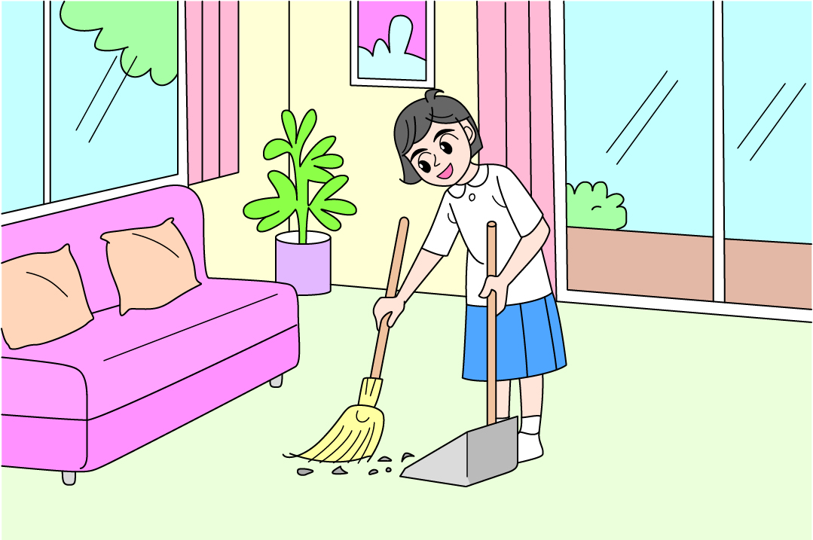

5 สอบได้คะแนนน้อย
6 ทำความสะอาดบ้าน

• ภาพใดบ้างที่เป็นปัญหา
(ภาพที่ 2 , 4 และ 5)

3. นักเรียนแบ่งกลุ่มออกเป็น 3 กลุ่มเท่า ๆ กัน ตัวแทนกลุ่มจับสลากเลือกปัญหา ได้แก่
นักเรียนทะเลาะวิวาทกัน ห้องเรียนสกปรก และสอบได้คะแนนน้อย จากนั้นแต่ละกลุ่มร่วมกันวิเคราะห์สาเหตุ และผลกระทบของปัญหาดังกล่าว เขียนเป็นแผนภาพความคิด แล้วอภิปรายร่วมกัน ดังตัวอย่าง

ไม่ชอบนิสัยเพื่อน
เพื่อนพูดไม่ไพเราะ
เพื่อนชอบนินทา

ชอบแกล้งเพื่อน
นำของเพื่อนไปซ่อน
ผลักเพื่อนให้ล้ม

ปัญหา
นักเรียนทะเลาะวิวาทกัน
ผลที่เกิดขึ้น
ต่างฝ่ายต่างได้รับบาดเจ็บ
ทั้งคู่
สาเหตุ

แสดงสีหน้าเวลาพูดกับเพื่อนใส่อารมณ์ขณะพูดกับเพื่อน

เพื่อนผมหยิก
เพื่อนตัวเล็ก

คุยกันด้วยอารมณ์

ล้อปมด้อยของเพื่อน

ทิ้งขยะในห้องเรียน
อุปกรณ์ทำความสะอาด
มีไม่เพียงพอ
มักง่าย
ขี้เกียจทิ้งขยะ
ไม้ถูพื้นมีเพียง 1 อัน
ไม้กวาดชำรุดทั้ง 3 อัน

ปัญหา
ห้องเรียนสกปรก
ผลที่เกิดขึ้น
บรรยากาศในห้องเรียน
ไม่น่าเรียน เศษขยะเต็มห้อง
สาเหตุ

มีถังขยะใบเล็กเพียง 1 ใบ
ถังขยะชำรุด
เกี่ยงกันทำความสะอาด
เวรทำความสะอาดไม่ทำ
ถังขยะมีไม่เพียงพอ
ไม่ทำความสะอาด
ห้องเรียน

ปัญหา
สอบได้
คะแนนน้อย
ผลที่เกิดขึ้น
ติดเกม
ขี้เกียจอ่านหนังสือ
ไม่ชอบทบทวนความรู้
ไม่ชอบอ่านหนังสือเรียน
ไม่อ่านหนังสือ
ก่อนสอบ
ความรู้เดิมไม่พอ
ลืมนำหนังสือมาเรียน
หนังสือเรียนหาย
แอบหลับในห้องเรียน
ไม่ฟังที่ครูสอน
ไม่มีหนังสือเรียน
เรียนไม่เข้าใจ
สาเหตุ

ไม่พอใจในคะแนนสอบ
ไม่มีความภาคภูมิใจในตนเอง

กิจกรรมนี้สร้างเสริมทักษะศตวรรษที่ 21 ด้านการร่วมมือทำงานเป็นทีม
4. นักเรียนร่วมกันวิเคราะห์และแสดงความคิดเห็น โดยตอบคำถามกระตุ้นความคิด ดังนี้
• การแก้ปัญหาตามขั้นตอนการแก้ปัญหามีประโยชน์อย่างไร
(ตัวอย่างคำตอบ ทำให้สามารถแก้ปัญหาได้ประสบความสำเร็จและมีประสิทธิภาพ ได้ผลลัพธ์ที่ดี
ในการนำไปใช้แก้ปัญหาที่พบในชีวิตจริง)
5. นักเรียนร่วมกันสรุปความคิดรวบยอดเกี่ยวกับขั้นตอนการแก้ปัญหา ดังนี้
ขั้นตอนการแก้ปัญหา จะทำให้การแก้ปัญหามีประสิทธิภาพมากยิ่งขึ้น
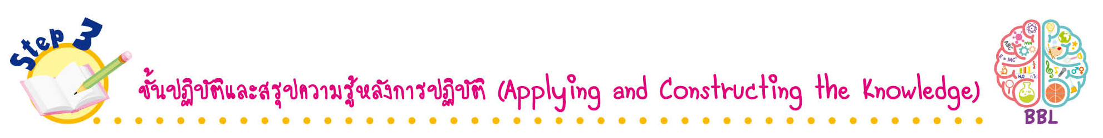
ขั้นปฏิบัติและสรุปความรู้หลังการปฏิบัติ (Applying and Constructing the Knowledge)
• • • • • • • • • • • • • • • • • • • • • • • • • • • • • • • • • • • • •

6. นักเรียนแต่ละกลุ่มร่วมกันฝึกการใช้เหตุผลเชิงตรรกะในการแก้ปัญหา จากปัญหาที่ได้วิเคราะห์
โดยใช้ขั้นตอนการแก้ปัญหา เพื่อแก้ปัญหาให้ประสบความสำเร็จ เขียนบันทึกลงในชิ้นงานที่ 2 เรื่อง
ขั้นตอนการแก้ปัญหา

กิจกรรมนี้สร้างเสริมทักษะศตวรรษที่ 21 ด้านทักษะชีวิตและการคิดแก้ปัญหา

7. นักเรียนร่วมกันสรุปสิ่งที่เข้าใจเป็นความรู้ร่วมกัน ดังนี้
ขั้นตอนการแก้ปัญหาเป็นหลักการแก้ปัญหาอย่างมีประสิทธิภาพและให้ผลลัพธ์ที่ดี ซึ่งประกอบด้วย
ระบุปัญหา รวบรวมข้อมูล วางแผนการแก้ปัญหา แก้ปัญหา ทดสอบและประเมินผล นำไปใช้แก้ปัญหาที่พบใน
ชีวิตจริงได้อย่างมีประสิทธิภาพ
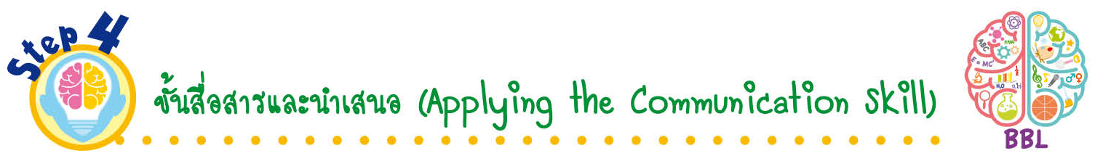
ขั้นสื่อสารและนำเสนอ (Applying the Communication Skill)
• • • • • • • • • • • • • • • • • • • • • • • • • • •

8. นักเรียนแต่ละกลุ่มส่งตัวแทนกลุ่มออกมานำเสนอแบบบันทึกการแก้ปัญหาหน้าชั้นเรียน
เพื่อแลกเปลี่ยนเรียนรู้กัน

กิจกรรมนี้สร้างเสริมทักษะศตวรรษที่ 21 ด้านการสื่อสาร

9. นักเรียนร่วมกันอภิปรายสรุปเกี่ยวกับวิธีการทำงานให้เห็นการคิดเชิงระบบและวิธีการทำงาน
ที่มีแบบแผน
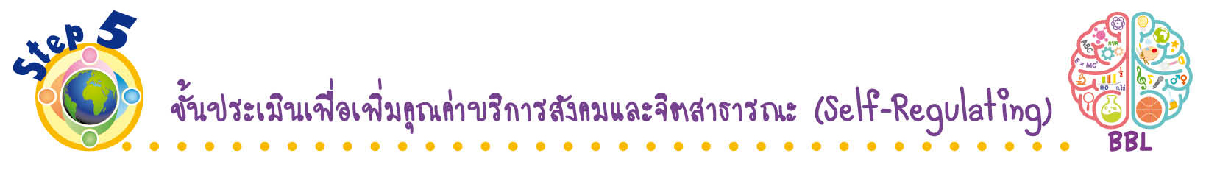
ขั้นประเมินเพื่อเพิ่มคุณค่าบริการสังคมและจิตสาธารณะ (Self-Regulating)
• • • • • • • • • • • • • • • • • • • • • • • • • • • • • • • •

10. นักเรียนนำความรู้เกี่ยวกับการใช้เหตุผลเชิงตรรกะในการแก้ปัญหาและขั้นตอนการแก้ปัญหา
ไปอธิบายให้สมาชิกในครอบครัวและบุคคลรอบข้างที่รู้จักฟัง เพื่อนำไปปรับใช้ในชีวิตจริง
11. นักเรียนประเมินตนเอง โดยเขียนแสดงความรู้สึกหลังการเรียนและหลังการทำกิจกรรม
ในประเด็นต่อไปนี้
• สิ่งที่นักเรียนได้เรียนรู้ในวันนี้คืออะไร
• นักเรียนมีส่วนร่วมกิจกรรมในกลุ่มมากน้อยเพียงใด
• เพื่อนนักเรียนในกลุ่มมีส่วนร่วมกิจกรรมในกลุ่มมากน้อยเพียงใด
• นักเรียนพึงพอใจกับการเรียนในวันนี้หรือไม่ เพียงใด
• นักเรียนจะนำความรู้ที่ได้นี้ไปใช้ให้เกิดประโยชน์แก่ตนเอง ครอบครัว และสังคมทั่วไป
ได้อย่างไร
จากนั้นแลกเปลี่ยนตรวจสอบขั้นตอนการทำงานทุกขั้นตอนว่าจะเพิ่มคุณค่าไปสู่สังคม
เกิดประโยชน์ต่อสังคมให้มากขึ้นกว่าเดิมในขั้นตอนใดบ้าง สำหรับการทำงานในครั้งต่อไป

สื่อการเรียนรู้/แหล่งการเรียนรู้

1. หนังสือเรียน รายวิชาพื้นฐาน วิทยาศาสตร์ เทคโนโลยี (วิทยาการคำนวณ) ชั้นประถมศึกษาปีที่ 4
ของสถาบันพัฒนาคุณภาพวิชาการ (พว.)
2. ลูกบาศก์ 4 ลูก ได้แก่ ลูกบาศก์สีแดง ลูกบาศก์สีเหลือง ลูกบาศก์สีฟ้า ลูกบาศก์สีเขียว
3. ภาพตัวอย่าง ภาพนักเรียนอ่านหนังสือ ภาพนักเรียนทะเลาะวิวาทกัน ภาพนักเรียนปลูกต้นไม้
ภาพห้องเรียนสกปรก ภาพนักเรียนสอบได้คะแนนน้อย ภาพนักเรียนทำความสะอาดบ้าน
4. แหล่งการเรียนรู้ทั้งภายในและภายนอกโรงเรียน


การประเมินการเรียนรู้

1. ประเมินความรู้ เรื่อง ขั้นตอนการแก้ปัญหา (K) ด้วยแบบทดสอบ
2. ประเมินกระบวนการทำงานกลุ่ม (P) ด้วยแบบประเมิน
3. ประเมินชิ้นงาน เรื่อง ขั้นตอนการแก้ปัญหา (P) ด้วยแบบประเมิน
4. ประเมินคุณลักษณะอันพึงประสงค์ ด้านใฝ่เรียนรู้ (A) ด้วยแบบประเมิน


แบบประเมินตามสภาพจริง (Rubrics)
แบบประเมินกระบวนการทำงานกลุ่ม
รายการการประเมิน | ระดับคุณภาพ
รายการการประเมิน | 4 | 3 | 2 | 1
กระบวนการ  ทำงานกลุ่ม | มีการกำหนดบทบาท  สมาชิกชัดเจน  และมีการชี้แจงเป้าหมาย  การทำงาน  มีการปฏิบัติงานร่วมกัน  อย่างร่วมมือร่วมใจ  พร้อมกับการประเมินเป็นระยะ ๆ | มีการกำหนดบทบาท  สมาชิกชัดเจน  มีการชี้แจงเป้าหมาย  อย่างชัดเจน  และปฏิบัติงานร่วมกัน  แต่ไม่มีการประเมิน  เป็นระยะ ๆ | มีการกำหนดบทบาท  เฉพาะหัวหน้า  ไม่มีการชี้แจงเป้าหมาย  อย่างชัดเจน  ปฏิบัติงานร่วมกัน  ไม่ครบทุกคน | ไม่มีการกำหนด  บทบาทสมาชิก  และไม่มีการชี้แจงเป้าหมาย สมาชิก  ต่างคนต่างทำงาน

แบบประเมินชิ้นงาน เรื่อง ขั้นตอนการแก้ปัญหา
รายการการประเมิน | ระดับคุณภาพ
รายการการประเมิน | 4 | 3 | 2 | 1
การเขียนวิธีการ  แก้ปัญหาตามขั้นตอน  การแก้ปัญหา | เขียนวิธีการแก้ปัญหา  ตามขั้นตอนการแก้ปัญหา  ได้ถูกต้อง ตรงประเด็น  มีรายละเอียดชัดเจน | เขียนวิธีการแก้ปัญหา  ตามขั้นตอนการแก้ปัญหา  ได้ถูกต้อง ตรงประเด็น  3-4 ประเด็น มีรายละเอียด  ชัดเจนพอสมควร | เขียนวิธีการแก้ปัญหา  ตามขั้นตอนการแก้ปัญหา  ได้ถูกต้องบางขั้นตอน  เขียนรายละเอียดได้  พอเข้าใจ | เขียนวิธีการแก้ปัญหา  ตามขั้นตอนการแก้ปัญหา  ไม่ถูกต้องตามขั้นตอน  ในการแก้ปัญหา  ของตนเองได้

ข้อเสนอแนะของผู้บริหารสถานศึกษา

ลงชื่อ
( )
ตำแหน่ง

บันทึกหลังการสอน

ผลการจัดการเรียนการสอน

ปัญหา/อุปสรรค

แนวทางแก้ไข

ครูผู้สอน
( )
วันที่บันทึก

